激扬青春 参军报国
———李沧区优秀大学生士兵先进事迹展评

为适应部队转型需求，提高兵员素质，近年来国家决定从高等院校征集在校大学生和毕业生入伍。随着高校学生征集数量的日渐增多，越来越多的大学生士兵步入军营，他们在各自岗位上发挥着明显的作用，大学生士兵适应能力强、接受能力快、取得成绩明显，大学生士兵群体已成为推动部队建设发展，加快部队转型的重要力量。三年来，李沧区共有121大学生参军入伍，其中男兵96人，女兵25人。入伍以来，他们牢记嘱托，不辱使命，立足岗位，积极成才，先后有33人立功受奖，5人考入军事院校，45人选取士官，为大学生士兵争了光、添了彩，为李沧区大学生树立了榜样。经李沧区人武部党委批准，我们收集整理了部分优秀大学生士兵的先进事迹进行展评，望全体大学生以学长们为榜样，积极参军报国，立足军营成才。

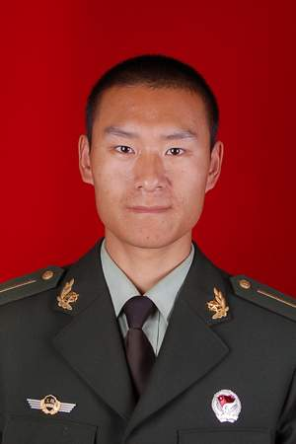
周立健，男，汉族，1988年12月出生，山东临沂人，青岛恒星职业技术学院2008级国际贸易专业学生，在校期间品学兼优，两次获奖学金。2009年12月入伍，曾任武警新疆兵团指挥部战士、副班长，2011年6月参加全军军事院校专升本考试，成绩优异，被武警工程大学录取，现为武警工程大学武警指挥系学员。
能成为一名光荣的武装警察部队战士一直是周立健的梦想。入伍后，该同志立足岗位，严格要求，虽然环境艰苦，但他能以苦为乐，以队为家，全心全意践行“勇于吃苦，甘于奉献，忠于职守，乐于奉献”的胡杨精神，2010年12月因综合表现突出，被支队评为“五好”优秀士兵。2011年6月以武警兵团指挥部第一名的预考成绩，参加全军军事院校专升本考试，被武警工程大学武警指挥系录取。能从一名普通的地方大学生成长为武警最高学府的学员，他深知机会来之不易，必须以更高的标准，更好的成绩回报母校、回报部队。进入军校后，他放弃休息时间，放弃寒暑假，抓紧点滴时间学习，充实自己，提高自己，功夫不负有心人，他的成绩一直名列前茅，第一年被评为优秀学员。因表现突出，成绩优异，管理能力强，他一直担任中队模拟连长，2013年5月光荣的成为一名预备党员。

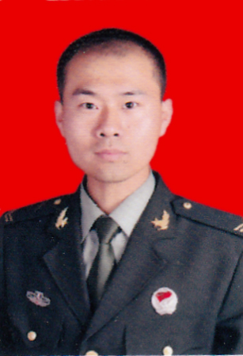
马真帅，男，汉族，1988年9月出生，山东诸城人，青岛酒店管理职业技术学院2008级酒店管理专业学生，在校期间两次获奖学金，被评为“优秀实习生”。2010年12月入伍，曾任中国人民解放军国防大学教导队第一警卫连战士、副班长。2012年6月参加全军军事院校专升本考试，以国防大学第一名的成绩被后勤工程学院录取，现为后勤工程学院二大队学员。
时光飞逝，三年的军旅经历使他得到了前所未有的蜕变。军营是个大“熔炉”，使曾经弱不禁风的他练就钢筋铁骨，让过去犹豫不决的他变得坚决果断；军营是所大“学校”，在这里思想受到了空前的洗礼，集体主义至上的观念深入骨髓。军队历来都是一个造就人才成就人才的地方。它有高强度的训练挑战你的体力，它有严格的纪律挑战你的自制力，它有单调的生活挑战你的耐力，更有严酷的环境挑战你的意志力！当一个有着丰富知识的大学生经受住了这些挑战，当新世纪的大学生将自身知识与军队的意志品质相结合，这一代人才能担当起民族复兴的重任。当一支军队具有了这种高素质的人才，它才能攻无不克战无不胜！
“从军多壮志，丹心报国家”，踏入军营，是他无悔的选择。在国家鼓励大学生参军入伍的政策支持下，已经迈好了军旅生涯的第一步，他更有信心走好今后的每一步，真正把青春与热血奉献给祖国的国防事业，在火热的军营中实现自己儿时的理想和人生价值。

柏秀龙，男，汉族，1990年4月出生，山东济宁人，青岛恒星职业技术学院2008级电子商务专业学生，2010年12月入伍，曾任南京军区79089部队战士、副班长，2012年6月参加全军军事院校专升本考试，成绩优异，被中国人民解放军重庆通信学院录取，现为重庆通信学院通信指挥系学员。
入伍后，他能正确对待分工，主动要求分配到炮兵部队，经过时间的洗礼，曾经的新兵，迅速成长为一名基本功扎实、操作准确、反应灵敏的优秀炮兵侦查计算能手。在工作中能够严格管理、严格要求，根据不同目标、不同时机、不同天气，快速准确计算出目标诸元，专业素质在新兵中名列前茅。2011年6月，参加集团军炮兵侦查专业比武，无论是在时间上，还是在计算精度上，都展现出一名优秀侦查计算能手的素质，以扎实的基本功，过硬的素质，获得了新兵专业第一名，并获嘉奖1次。平时业务学习抓得比较紧，能够虚心向他人学习，善于总结工作学习经验，积极向新同志传授专业知识，较好地起到了骨干的那种传帮带的作用。

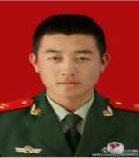
孙茂珲，男，汉族，1989年12月出生，山东莱阳人，青岛酒店管理职业技术学院2008级酒店管理专业学生，2008年12月入伍。生前系苏州市公安消防支队特勤三中队四班班长，下士警衔，先后参加500余次灭火救援行动，是中队骨干力量，曾两次荣获三等功。
2012年2月1日5时02分，苏州市公安消防支队特勤三中队接到指挥中心指令：苏州市工业园区亭新街11号达运精密工业（苏州）有限公司发生火灾。接到指令后，孙茂珲迅速随队赶赴火灾现场。到达现场后，中队立即组织搜救被困人员，展开灭火作战。孙茂珲和战友在成功疏散3名被困员工，准备深入另一封闭工段深度搜救时，空气呼吸器储气即将耗尽并发出报警。孙茂珲在向指挥员报告撤离途中，高架货架及杂物倒塌阻塞通道，无法安全撤离而昏迷在火场。后在其他参战官兵的强攻搜寻下被救出，经医院全力抢救无效，于2月1日9时40分壮烈牺牲，年仅22岁。
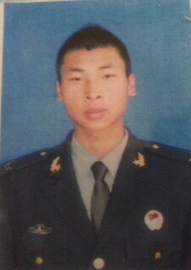
安呈龙，男，汉族，1989年9月出生，山东曹县人，山东外贸职业学院2009级国际贸易系学生，2010年12月入伍，曾任兰州军区某部战士、文书、副班长，2012年12月退出现役，现为山东外贸职业学院国际贸易系学生。
服现役期间，由于该同志学历较高，知识层面广，接受能力快，被单位选派到兰州军区某兵种训练基地参加新装备、新技能学习培训。培训期间，因文字功底扎实，被选拔为集训队文书，负责全队的资料整理和档案学籍管理，2011年12月被兵种训练基地评为优秀士兵和全优学员。培训结束回到原单位后，他注重发挥大学生士兵的优势，刻苦训练，善于思考，和战友们一起摸爬滚打，迎风寒斗酷暑，出色的完成了上级赋予的各项任务。特别是在担任某新型火炮教练员期间，善于学习，注重创新，总结梳理出一套简便、快捷、高效的训练方法，被上级推广应用，个人因此被评为技术革新能手，并荣获嘉奖1次，连续两年被评为优秀士兵。

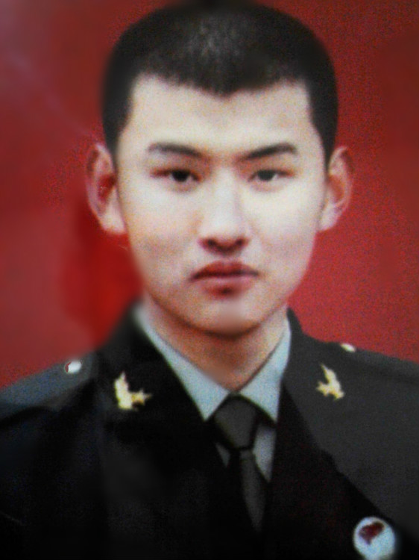
张展翔，男，汉族，1991年11出生，山东青岛人，青岛恒星职业技术学院2010级汽车检测与维修专业学生，2010年12月入伍，曾任南京军区73085部队战士、卫生员、副班长，2012年12月退出现役，现为青岛恒星职业技术学院汽车检测与维修专业学生。
该同志服役期间，表现突出，在工作中能发扬不怕苦，不怕死的精神，积极投身于连队建设，脏活累活抢着干，积极要求上进，热爱组织，任劳任怨，无私奉献，团结同志，处处发挥模范带头作用。新兵连结束，因在新兵连表现突出被选派去集团军司卫大队学习卫生员，并于2011年12月被评为优秀士兵。在第二年的工作中，以“政治思想强，军事技术精，作风纪律严，完成任务好”为目标，时刻以一名党员的标准要求自己，2012年10月光荣的加入中国共产党。2012年6月，在集团军组织的手榴弹投远比武考核中，以71米成绩荣获全集团军第一名；8月在旅组织的卫生员专业比武考核中取得第一名，于2012年11月荣立三等功一次。在平日生活工作中，能发扬爱连如家，精益求精，服务官兵的思想，退伍前为连队修路，栽树，用自己的钱，为连队维修公用物资，得到了连队官兵的一致认可，于2012年11月被授予嘉奖一次

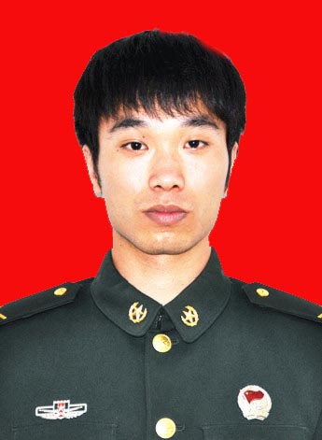
李 涛，男，汉族，1989年5月出生，山东青岛人，青岛酒店管理职业技术学院2009级影像专业学生，2010年12月入伍，曾任国防科技大学警卫连战士、副班长，2012年12月退出现役，现为青岛酒店管理职业技术学院影像专业学生。
该同志在部队期间，思想上能够始终与上级领导保持高度一致，自觉践行当代军人核心价值观，在学习贯彻党章教育中充分发挥了一名大学生士兵的模范作用；全局观念意识较好，能够正确对待利益关系的调整，平时能够积极参加上级组织的各项政治教育活动，自身要求严格，能够积极履行义务，严守纪律，较好地树立了军人在群众中的良好形象；军事素质过硬，在工作中能够严格管理、严格要求自己。在工作中能够严格落实各项规章制度，配合意识好，服从意识强，受到官兵的一致好评。平时学习过程中，能够虚心向他人学习，工作中责任心强，标准高，完成任务态度坚决；该同志平时能够按照条令条例要求规范自己的言行举止，为人正直，尊重领导，团结同志，群众基础较好，模范作用发挥明显，集体荣誉感强，生活中能够做到勤俭节约，为自己树立了良好的模范形象。

